ГБУ РО «МЕДИЦИНСКИЙ ИНФОРМАЦИОННО-АНАЛИТИЧЕСКИЙ ЦЕНТР»

ДВИЖЕНИЕ - НАША ЖИЗНЬ
(памятка для населения)
«Хочешь быть сильным – бегай.
Хочешь быть красивым – бегай.
Хочешь быть умным – бегай». (древнегреческое изречение)
Давайте задумаемся! Природа на 40% от всей массы тела наделила человека мышечной тканью. У каждого из нас более 600 мышц! Порядка 360 суставов! Более 50% веса человека составляет соединительная ткань! Человеку от природы заложено постоянно находиться в движении. А теперь вспомните – как давно вы бегали по стадиону? Катались на велосипеде? Делали утреннюю зарядку? Плавали? Танцевали?
Почему нужно движение? Познакомьтесь с высказываниями некоторых специалистов:
«Человек, длительное время занимающийся спортом, имеет в три раза больше шансов избежать инфаркта (или пережить инфаркт, если он все-таки случится». (проф.Хальхубер)
«Для людей, перешедших рубеж сорокалетнего возраста, физическую тренировку можно считать единственной возможностью противостоять естественным процессам старения». (проф.Хольман).
Медики всех времен не устают предостерегать: недостаточная физическая активность подрывает здоровье, старит человека, приближает его смерть. Недостаток движения опасен для нашего организма так же, как и недостаток кислорода.
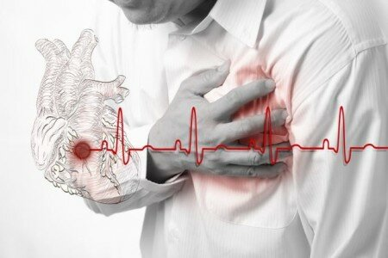
Вот список основных заболеваний, которыми наши современники могут расплатиться за низкую двигательную активность:
инфаркт миокарда;
заболевания кровеносных сосудов;
болезни пищеварительной системы;
нарушение обмена веществ;
нарушение осанки;
заболевания нервной системы;
ослабление связок и мышц, болезни суставов.

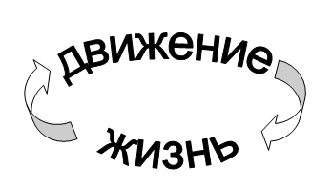
А теперь определите – какова роль движения в вашей жизни?
Диагноз вашей личной физической активности вы можете поставить себе сами!
Как вы двигаетесь, проявляете себя активно во всех сферах вашей жизни: дом, дорога из дома на работу и обратно, выходные дни (отпуск)? Внутри каждой этой сферы ваша физическая активность может быть минимальной (три минуса), слабой (два минуса), средней (один минус), большой (два плюса) и максимальной (три плюса). Если в итоге ваших подсчетов минусов больше, следует насторожиться!
Нужно срочно заняться физкультурой!
Как при загруженности современной жизни найти время для себя, для своего здоровья и заняться спортом? Не нужно строить наполеоновских планов, никаких понедельников!

Нужно разработать реальную программу повышения физической активности:

1. Дорога из дома на работу и обратно. Старайтесь избегать езды на транспорте там, где можно пройтись, выходите на одну, а то и две остановки раньше. Идите быстрым темпом в течение 30 минут. Чем быстрее вы идете, тем больше пользы для сердца и кровеносных сосудов.
2. На работе. Лифту бойкот- поднимайтесь пешком, если много сидите, чаще меняйте положение тела, периодически вставайте, делайте энергичные движения руками, ногами. Если же, наоборот, много стоите – переносите нагрузку с одной ноги на другую, старайтесь при любой возможности сесть. Каждый час нужно выполнять несколько энергичных движений, быстрая ходьба – как вариант.
3. Выходные дни. Лучшее, что можно сделать для своего здоровья – начать регулярные беговые тренировки. Тот, кто будет бегать систематически, постепенно повышать физическую нагрузку, в короткие сроки добьется отличного физического состояния и самочувствия. Альтернатива бегу - быстрая ходьба. Когда мы ходим прогулочным шагом, задействованы 200мышц! Во время активной ходьбы человек в среднем тратит 300Ккал/ч, а когда сидит за компьютером – всего 110ккал/ч. Любой вид спорта на ваш вкус (плавание, велосипед, игры с мячом) - только пойдут на пользу для вашего здоровья. Активный отдых в выходные дни послужит хорошей зарядкой бодрости на всю неделю.
4. Отпуск. Заранее подготовьте себя – ни дня пассивного отпуска. Решительно настройте себя на то, чтобы во время отпуска ежедневно заниматься физическими упражнениями.
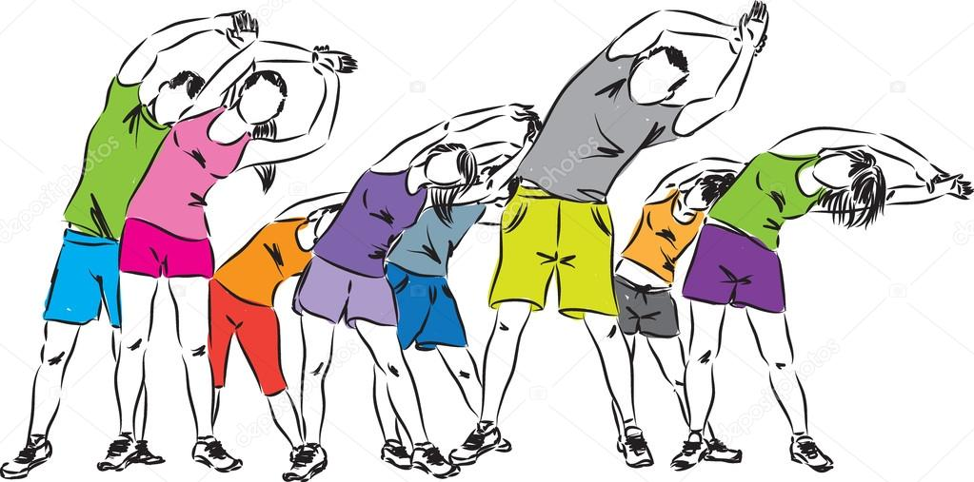
5. Будни. Программа – минимум. Утренняя зарядка – всего 5 минут, каждое упражнение по 30с., их вы можете подобрать индивидуально. Даже если делать в медленном темпе, но добросовестно, не пропуская ни дня, эта зарядка принесет не только пользу, но и улучшит ваше самочувствие на весь день. А повысить настроение поможет зарядка под музыку. Не забываете делать зарядку при открытой форточке и через 15мин после сна. Такая программа подойдет и для людей с ослабленным здоровьем, плохо тренированных.

Аксиома верна во все времена: Движение – это жизнь!
«Врачи лечат болезни, а здоровье надо добывать самому!»
(Н.Амосов)

